今日动态

9月15日 星期五 晴

出勤情况

今天有2位小朋友请假，在家的宝贝们要好好

休息哦！最近我们使用了签到台，来的小朋友记得

签到哦！

活动一：户外活动

我们今天玩了跑酷区，有了之前的经验孩子们这次更会玩啦，**猪猪、**

**米糊、花烨橙、香菜、余佳彤、孙梓涵、包顾成、李茗悦**可以连续翻过两个

高山，其他小朋友下次要多多锻炼呀！

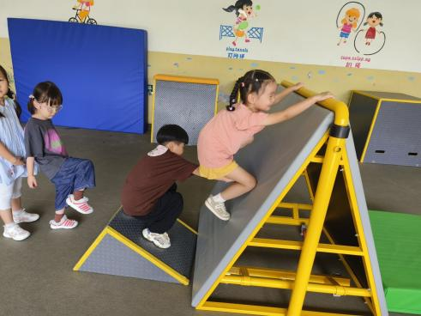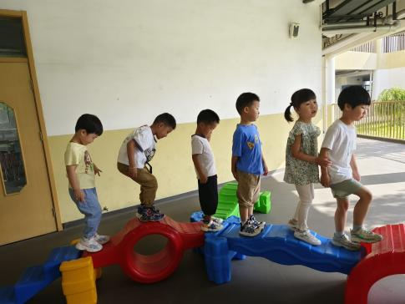

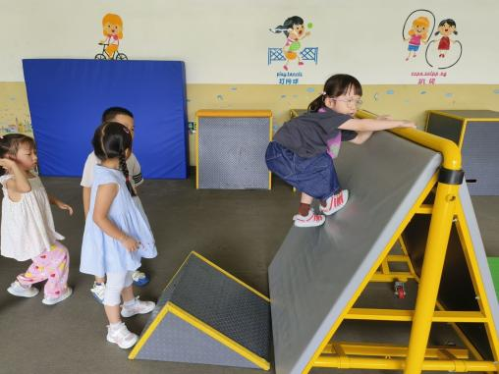

活动二：歌唱：我们是中班的小朋友

这是一节歌唱活动，歌曲《我们是中班小朋友》活泼动听，节奏比较

鲜明、欢快，旋律朗朗上口，本次活动通过边唱边拍手打节奏的形式

让幼儿初步掌握附点音符和切分音的唱法。歌曲主要是由三个乐句组

成，讲述了“我们是中班小朋友”的故事，第二、第三乐句重复，塑造了

我是中班小朋友的形象。

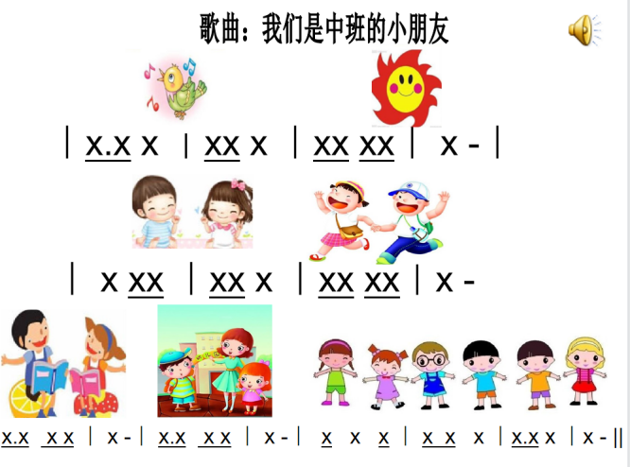

家园配合

良好的家园沟通是幼儿发展的前提，现需要您配合：

1. 昨天发下的告家长书，如有需要的家长明天请将回执单带到幼儿园
2. 最近天气炎热，家长们给孩子们的水杯里的水不需要太烫。